Досуг «Спорт ребятам очень нужен! Мы со спортом крепко дружим!
8 августа Всероссийский День физкультурника. Это праздник всех, кто любит спорт – вне зависимости от профессии и возраста. Конечно, и наш детский сад не мог обойти стороной это событие. 7 августа в нашем учреждении прошел досуг «Спорт ребятам очень нужен! Мы со спортом крепко дружим! Целью этого мероприятия явилась пропаганда здорового образа жизни и приобщение детей к занятиям физкультурой и спортом. Участниками досуга были дети дежурной группы старшей возрастной категории.
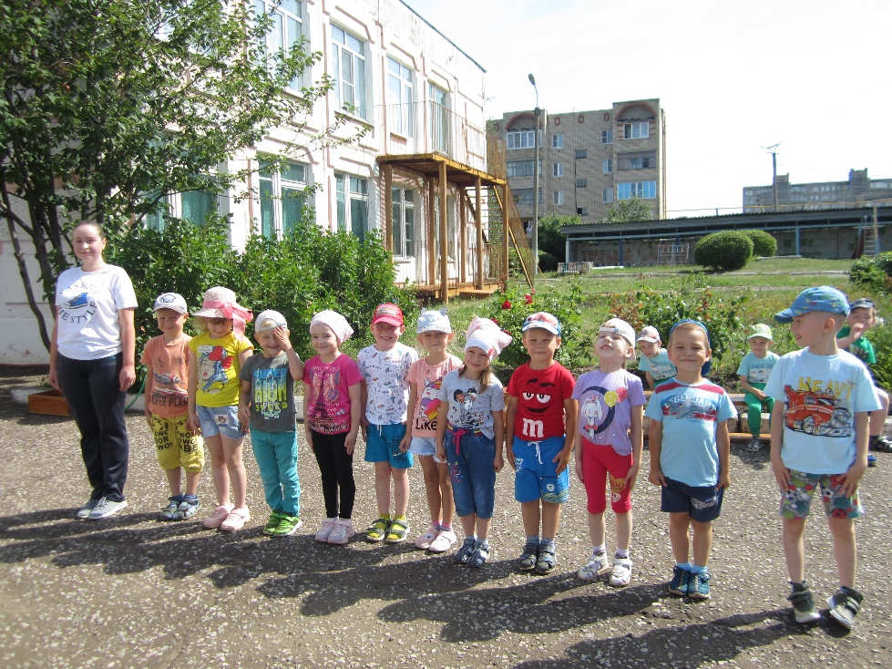
Досуг начался с торжественного построения и разминки под руководством инструктора по физической культуре Павловой Екатерины Сергеевны. После разминки, ребят ждала насыщенная программа.
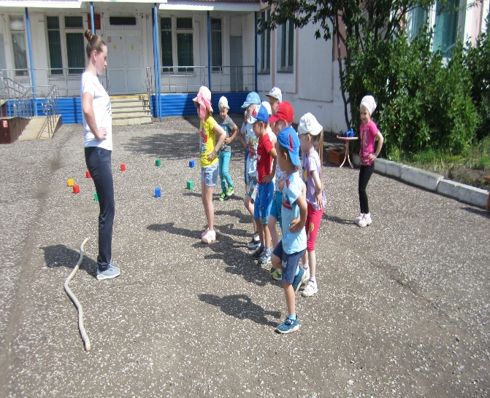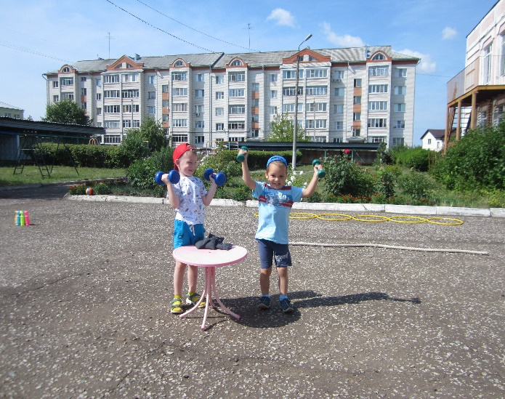
Дошкольники играли в подвижные игры «Самый быстрый», «Горячий мяч». С большим интересом участвовали в спортивных конкурсах: «Силачи», «Боулинг», «Самый меткий», «Попрыгунчики», «Физкультурники».
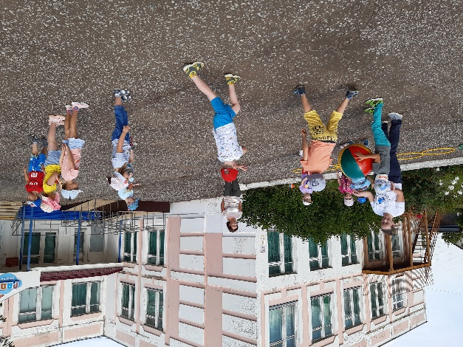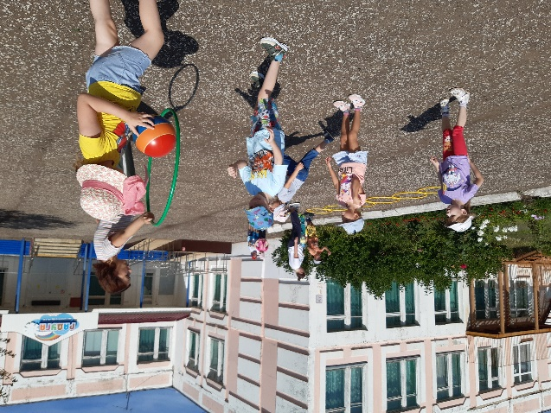
Праздник доставил всем большое удовольствие!
Поздравляем всех с традиционным праздником здоровья, движения, силы и ловкости - Днем физкультурника!
